学校“一网通办”平台三期部署简况
学校“一网通办”平台三期在第一期、第二期“一网通办”平台建设的基础上，增加了三张清单、自助打印/电子签章应用和效能监督模块。
一、三张清单
【三张清单】模块：包含各部门责任清单、服务/审批清单、和服务/审批说明。师生可以通过部门导航的方式快速查看各部门职责以及列出的服务/审批项目清单，以及服务/审批说明。
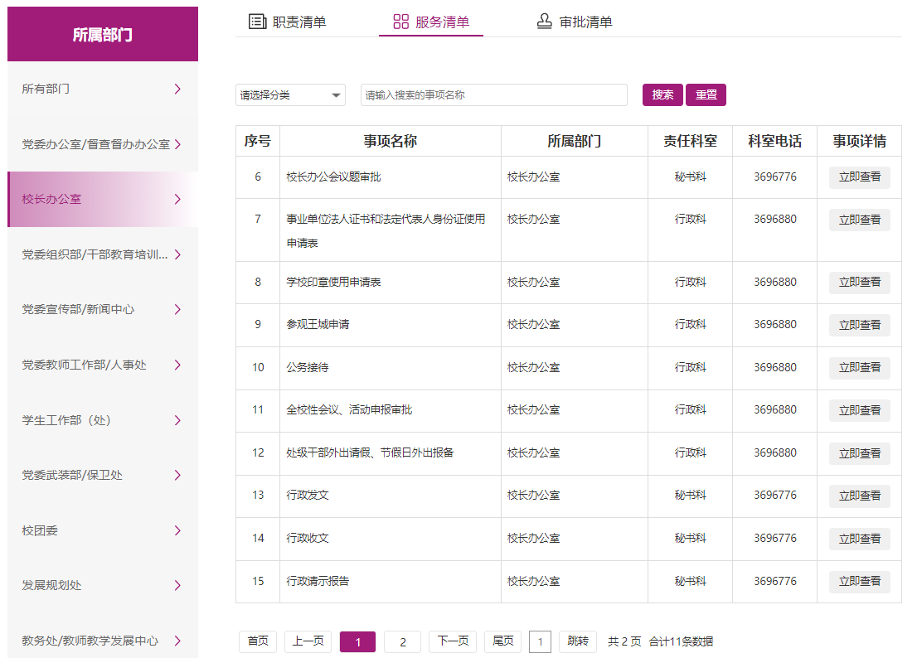
部署效果图

二、效能监督
用于展示“一网通办”平台的服务成效、服务进驻数量、事项办理数量等情况。
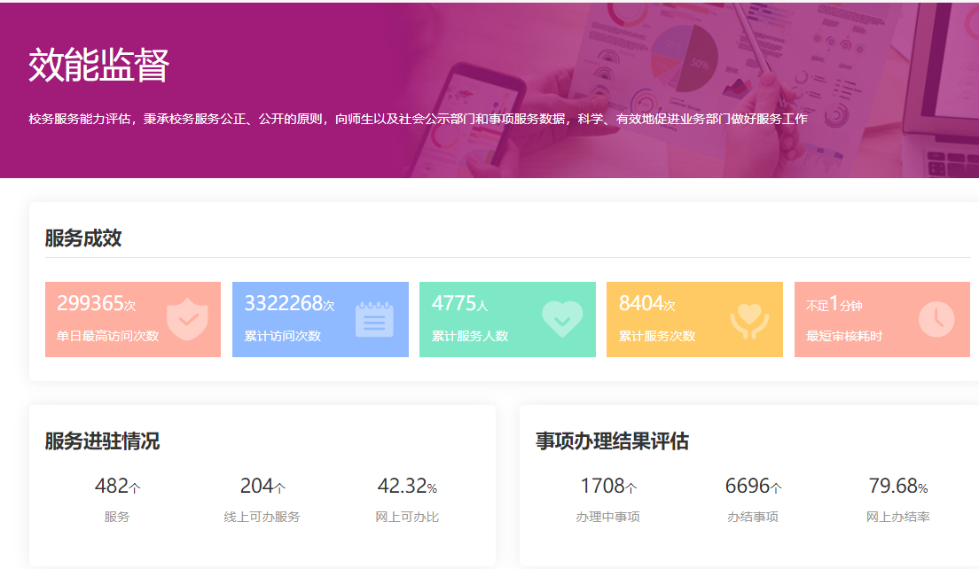
部署效果图

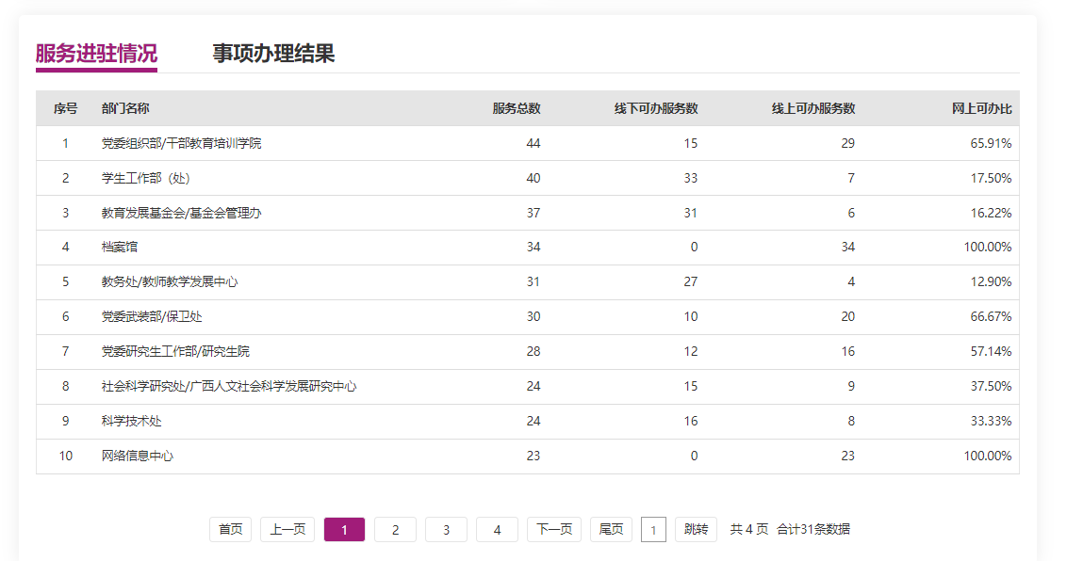
部署效果图
三、自助打印/电子签章应用
目前首批上线运行的电子签章应用服务有以下六项：1、教职工在职证明；2、教职工收入证明；3、全日制普通本科生成绩单；4、全日制普通本科生学生证明；5、虚拟服务器申请（变更）表；6、网站与信息系统备案登记表。
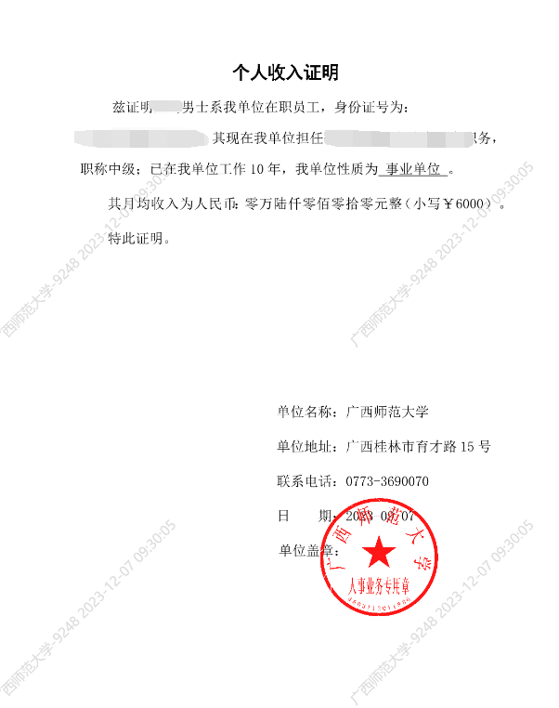
教职工个人电子收入证明效果图

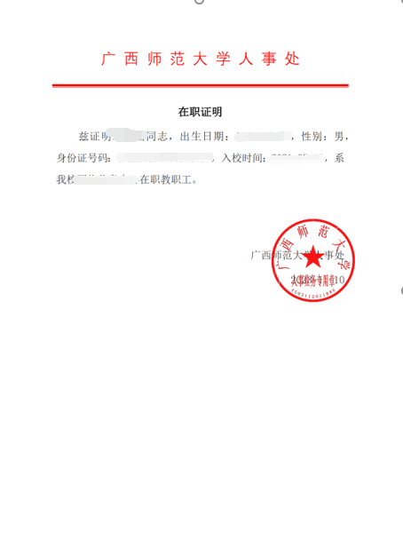
教职工个人电子在职证明效果图
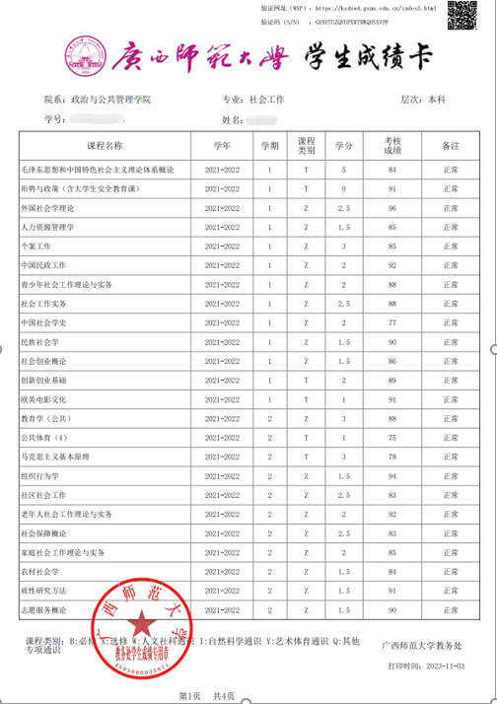
全日制普通本科生电子成绩单

